要有wireshark抓包的截图
认为实现的关键点和对应代码的解决方案
用到了什么知识点
git的url
- wireshark抓包如下（我将运行日志中的内容放在里面，更容易比较）：‘
TCP的三次握手如图一所示：
图一：TCP的三次握手
运行日志三次握手的信息如图二所示：
图二：运行日志三次挥手的信息
TCP的第一次握手内容如图三所示：
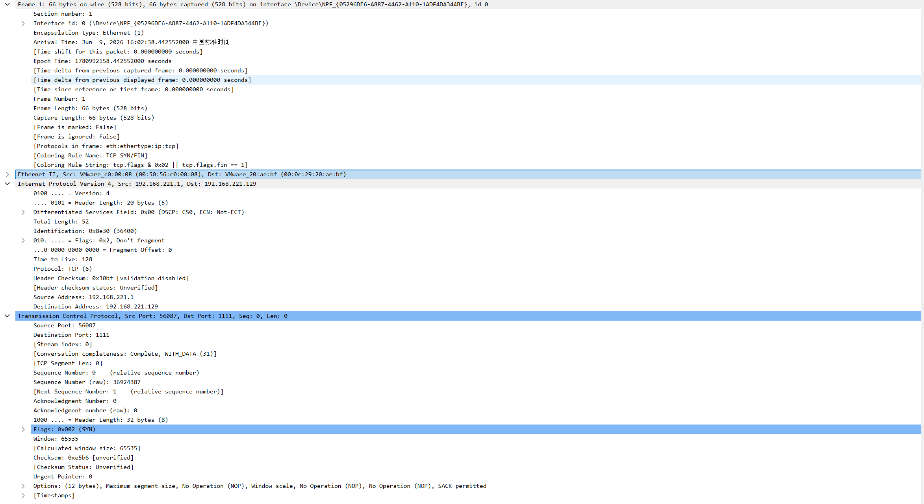
图三：TCP的第一次握手

TCP的第二次握手内容如图四所示：
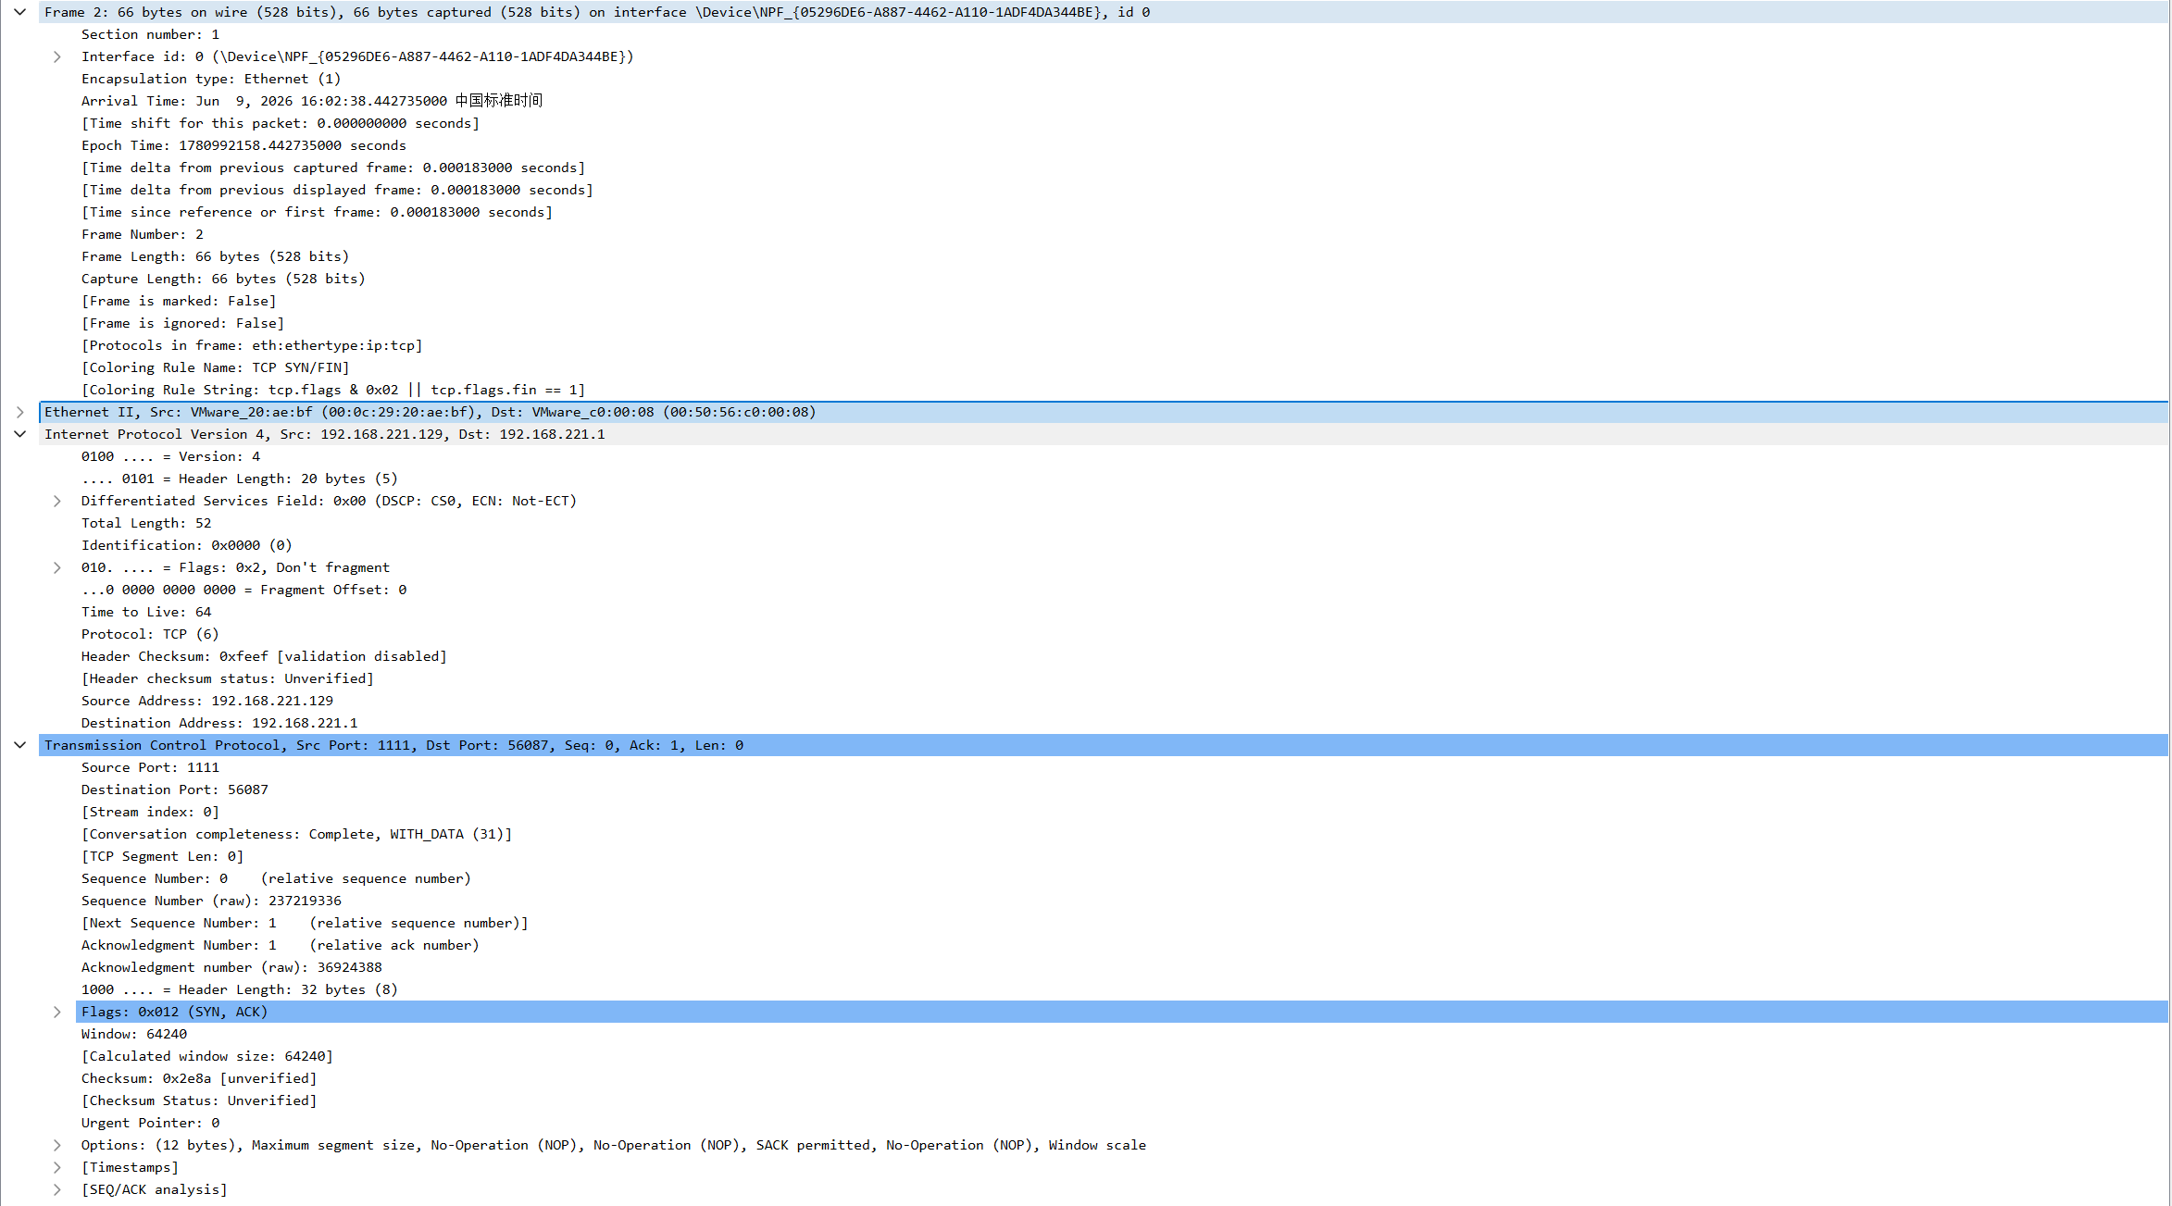
图四：TCP的第二次握手

TCP的第三次握手内容如图五所示：
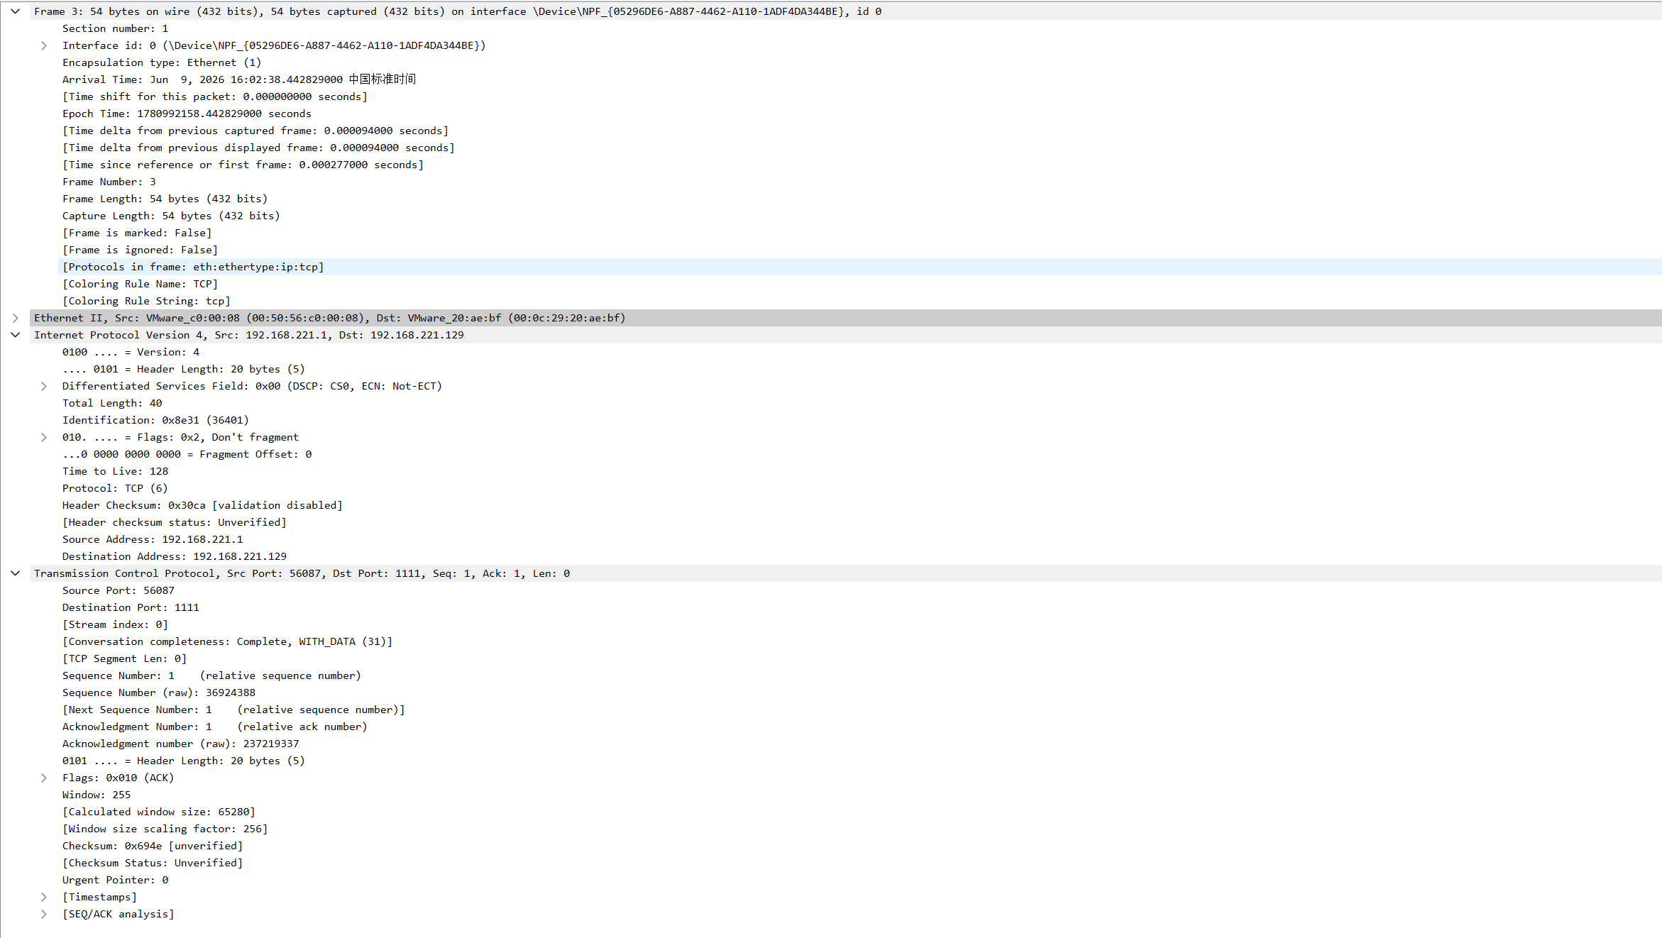
图五：TCP的第三次握手

对比信息及抓包信息如下：
（1）：对比信息如下：
- 信息日志中第一次握手时间是：2026-06-09 16:02:38.443，抓包内容中显示握手时间是：Jun 9, 2026 16:02:38.442552000 中国标准时间
- 信息日志中第二次握手时间是：2026-06-09 16:02:38.444，抓包内容中显示握手时间是：Jun 9, 2026 16:02:38.442735000 中国标准时间
- 信息日志中第三次握手时间是：2026-06-09 16:02:38.444，抓包内容中显示握手时间是：Jun 9, 2026 16:02:38.442829000 中国标准时间
可以看出，三次握手中每一次的时间误差都在范围内。
（2）：抓包信息如下：
1.首部header的大小为20字节，这是因为TCP通信中，首部大小至少为20字节。
2.可以看出双方的初始化下序列号，客户端最原始的序列号为36924387，服务器端最原始的序列号为237219336，并且双方均确认了对方的序列号大小。

初始化报文如图六所示：
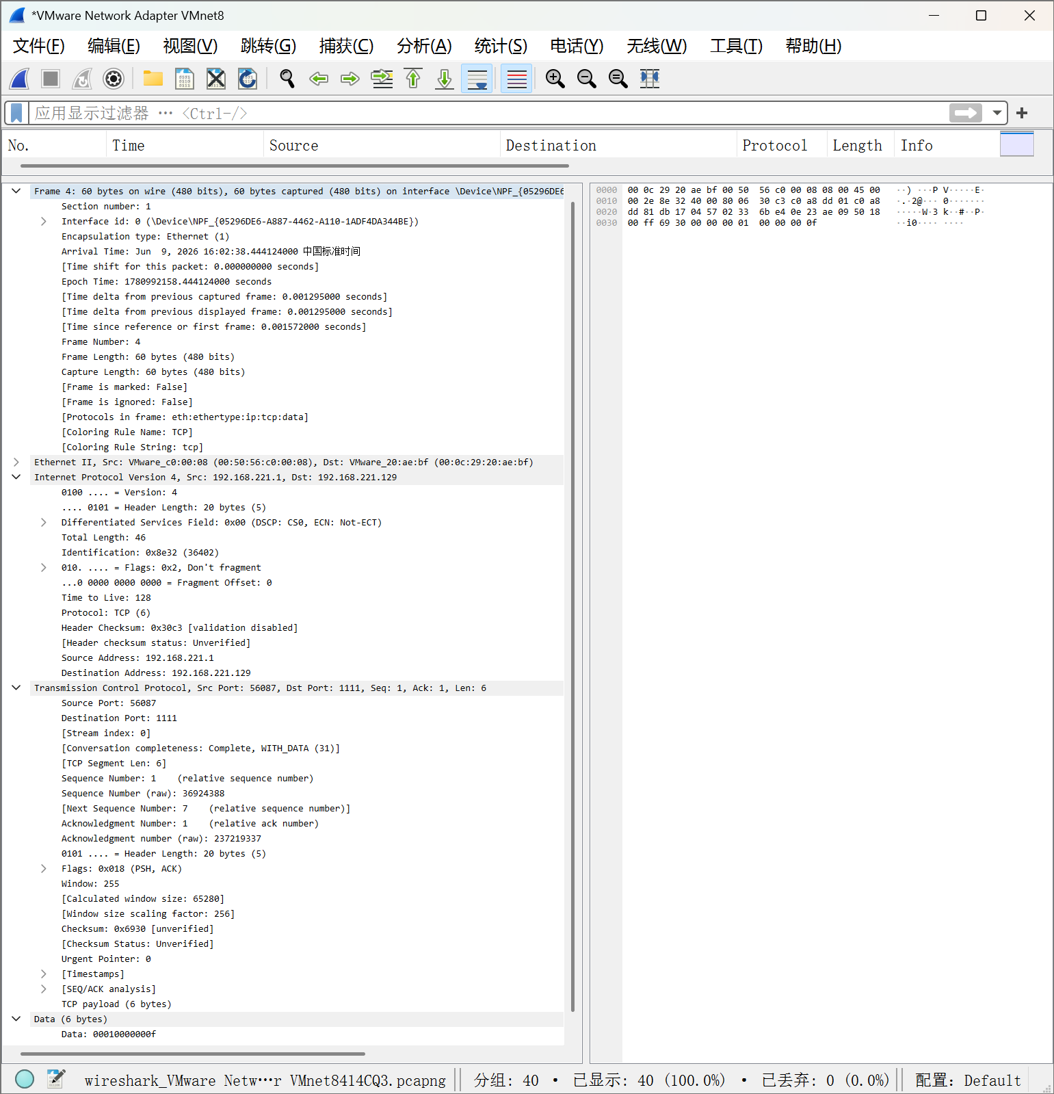
图六：初始化报文
Initialization报文分析：
可以看到 data 中最后一行内容：00 01 00 00 00 0f，展示了 type 是 1，N（客户端请求服务器反转的数据块总数）为 15，完全符合题目中Type(2B) + N(4B)的初始化报文结构。
报文方向为客户端（192.168.221.1）→ 服务器（192.168.221.129），TCP 段长度为 6 字节（2+4=6），与报文结构的总长度完全匹配，是客户端向服务器发起的业务流程初始化请求。

Agree报文如图七所示：
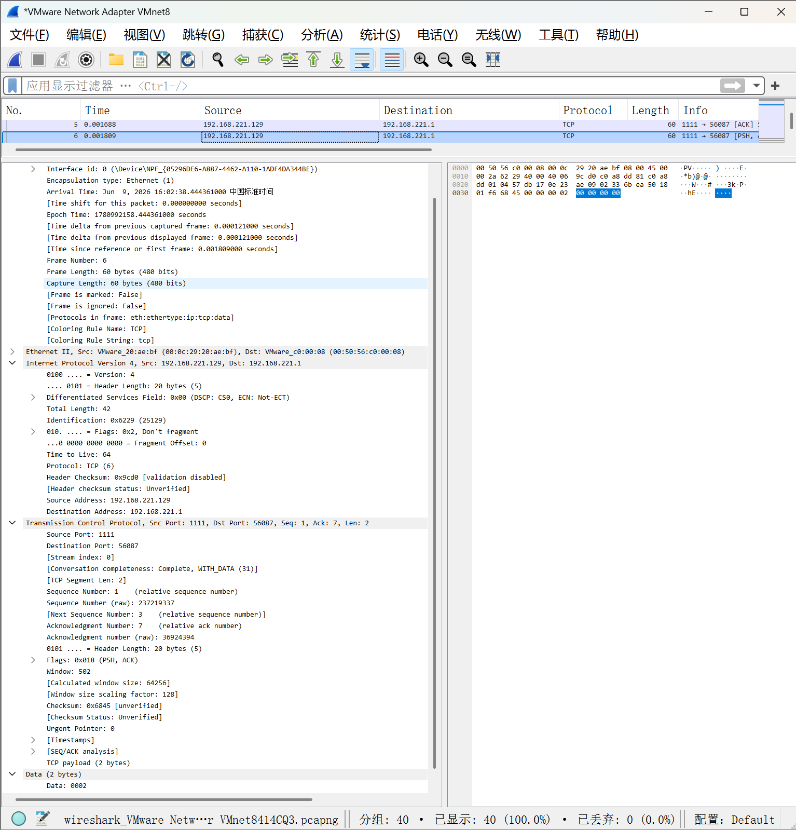
图七：Agree报文
Agree报文分析：
可以看到 data 中最后一行内容：00 02，展示了 type 是 2，完全符合题目中仅包含Type(2B)字段的 agree 报文结构。
报文方向为服务器（192.168.221.129）→ 客户端（192.168.221.1），TCP 段长度为 2 字节，无额外数据字段，是服务器对客户端初始化请求的确认应答，表示同意接收后续的数据反转请求。

ReversedRequest报文如图八所示：
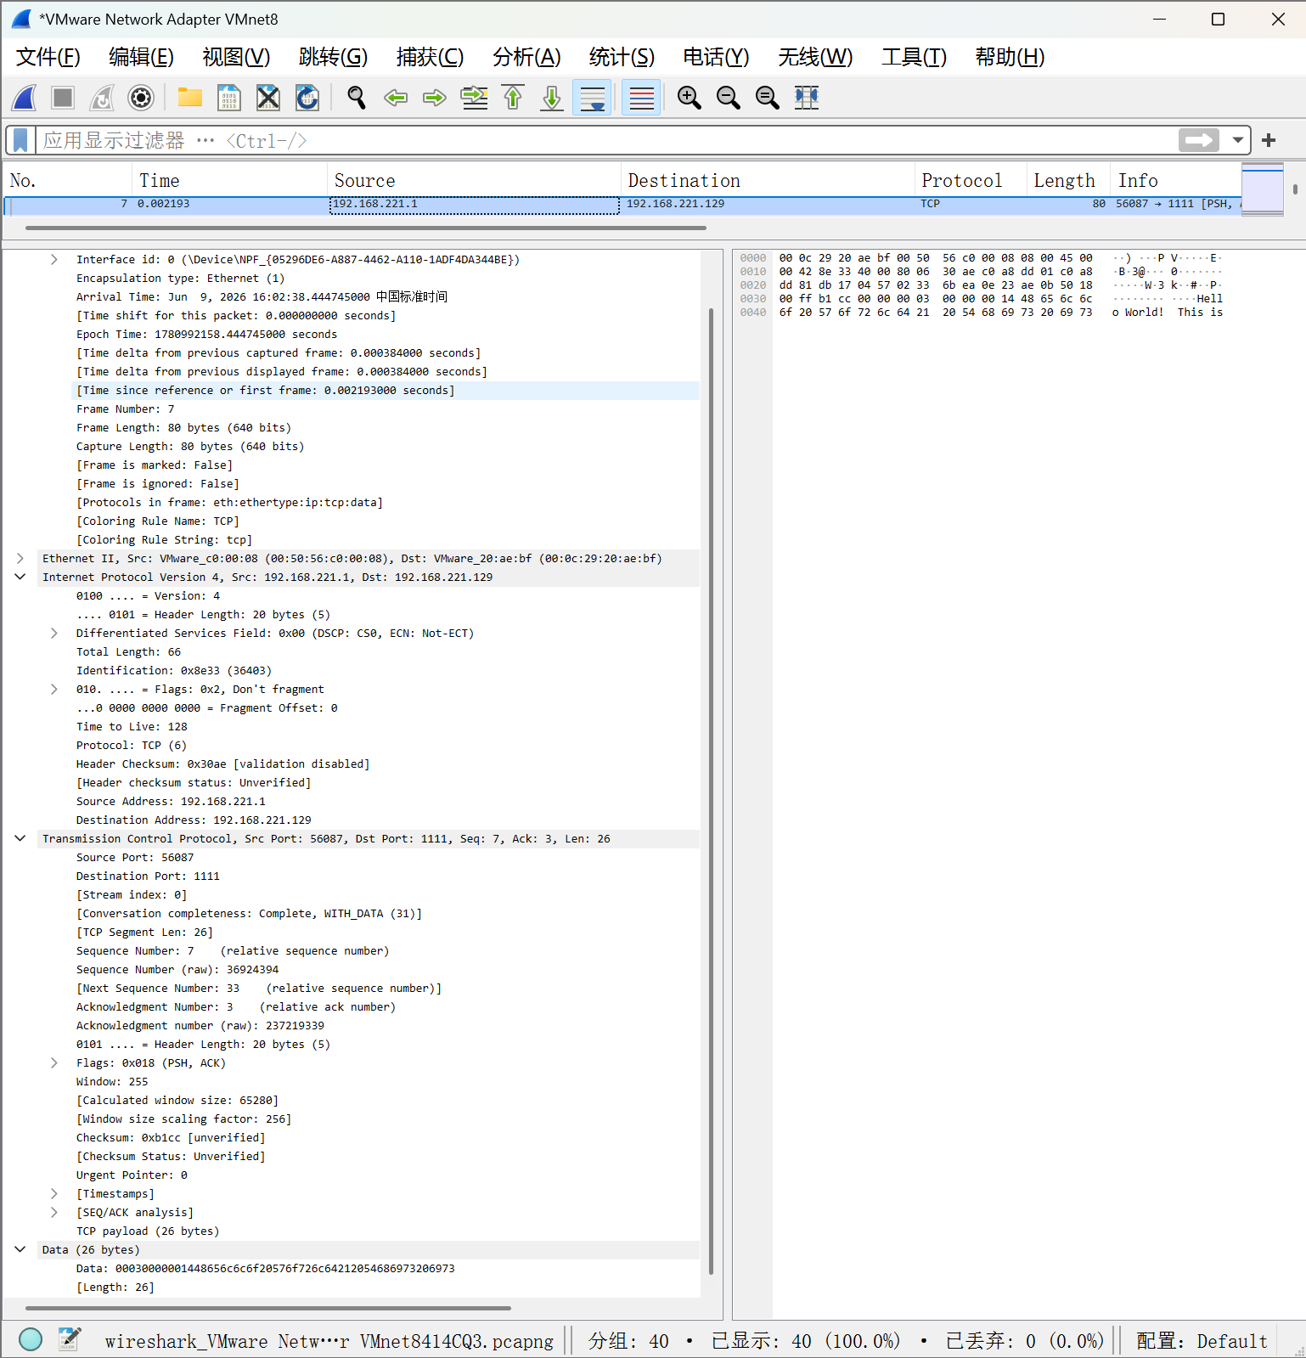
图八：ReversedRequest报文
ReversedRequest报文分析：
可以看到 data 中最后一行内容：00 03 00 00 00 14 48 65 6c 6c 6f 20 77 6f 72 6c 64 21 20 54 68 69 73 20 69 73，展示了 type 是 3，Length（待反转数据的长度）为 20，后续为待反转的原始数据（对应 ASCII 文本为Hello world! This is...），完全符合题目中Type(2B) + Length(4B) + Data的 reverseRequest 报文结构。
报文方向为客户端（192.168.221.1）→ 服务器（192.168.221.129），TCP 段长度为 26 字节（2+4+20=26），与报文结构的总长度完全匹配，是客户端向服务器发送的单个数据块反转请求。

RevesedAnswer报文如图九所示：
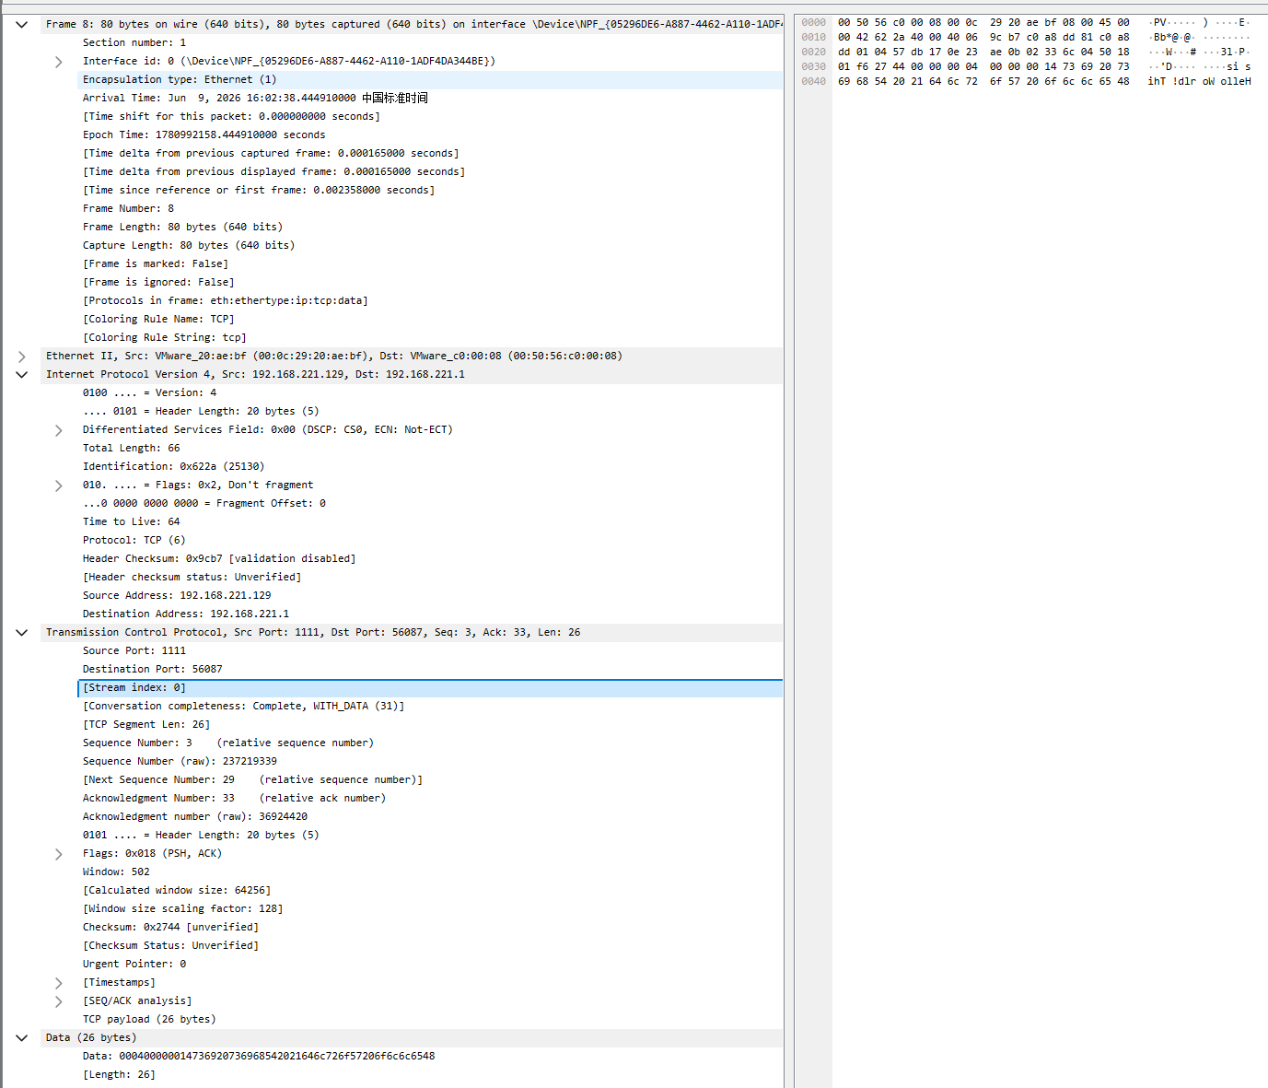
图九：RevesedAnswer报文
ReversedAnswer报文分析如下：
可以看到 data 中最后一行内容：00 04 00 00 00 14 73 69 20 73 69 68 54 20 21 64 6c 72 6f 77 20 6f 6c 6c 65 48，展示了 type 是 4，Length（反转后数据的长度）为 20，后续为服务器处理完成的反转数据（与请求中的原始数据为反转关系，对应 ASCII 文本为反转后的内容），完全符合题目中Type(2B) + Length(4B) + reverseData的 reverseAnswer 报文结构。
报文方向为服务器（192.168.221.129）→ 客户端（192.168.221.1），TCP 段长度为 26 字节（2+4+20=26），与请求报文的长度、字段结构一一对应，是服务器对单个 reverseRequest 的处理结果应答。

2.实现的关键点及对应代码的解决方案：
（一）：与UDP面向数据包不一样，TCP是面向字节流的，我们是看不出TCP数据报的边界的，所以要结构化的定义四种报文的类型，并且用struct进行解包，用“!”表示网络大端通信，四种类型如下：
      - Type1（初始化）：!H(类型=1) + I(数据块总数N)
      - Type2（同意）：!H(类型=2)
      - Type3（反转请求）：!H(类型=3) + I(数据长度) + 原始数据
      - Type4（反转响应）：!H(类型=4) + I(反转后长度) + 反转后数据

四种类型的报文的代码如下
- type=1

import struct
packet = struct.pack('!HI', 1, N)

- type=2

import struct
packet = struct.pack('!H', 2)

- type=3

import struct
packet = struct.pack('!HI', 3, len(data)) + data

- type=4

import struct
packet = struct.pack('!HI', 4, len(reversed_data)) + reversed_data

（二）：多个客户端同时并发执行：
服务器端要同时连接多个客户端，所以要用线程来解决多客户端问题，用每个独立的线程来实现对于独立客户端的传送消息的控制
使用线程的代码如下：

while True:
client, addr = server.accept()
t = threading.Thread(
target=handle_client,
args=(client, addr),
daemon=True # 主线程退出时子线程自动结束
)
t.start()

3.用到的知识点已经通过这次task掌握的知识点：
1. TCP 协议核心特性
- 理解 TCP 面向连接、可靠传输、流式传输 的三大特点：TCP 没有天然报文边界，单次 recv 无法保证接收完整报文，是本次实验设计自定义协议的根本原因。
- 掌握 TCP 三次握手原理：能够区分TCP 底层握手报文与应用层业务报文，握手阶段仅完成连接建立，无自定义业务数据。
- 认识 TCP 报文标志位：能够识别 Wireshark 中 SYN（连接请求）、ACK（确认）、PSH（推送数据）标志位，区分纯 TCP 确认包（Len=0） 和携带应用数据的业务报文。
- 掌握网络字节序（大端序）：网络通信统一使用大端字节序，保证不同设备、不同系统间二进制数据解析一致，理解代码中 struct 格式符 ! 的作用。
2. C/S（客户端 / 服务器）架构
掌握典型客户端 - 服务器通信模型：服务器被动监听端口、等待连接；客户端主动发起连接，二者按照约定流程完成数据交互。
3. 应用层协议设计思想
- 理解自定义应用层协议的设计目的：为 TCP 流式数据划分报文边界、区分报文类型、标识数据长度，解决 TCP 粘包、分包问题。
- 掌握协议通用设计范式：报文类型 + 数据长度 + 业务数据，通过固定头部实现两端统一解析。
- 熟记本次实验4 种自定义报文的格式、功能、收发方向与时序：
  - Type1（Initialization 初始化报文）：客户端→服务器，2字节类型 + 4字节总块数，告知服务器待处理数据块总数；
  - Type2（Agree 同意报文）：服务器→客户端，仅2字节类型，响应初始化请求；
  - Type3（reverseRequest 反转请求）：客户端→服务器，2字节类型 + 4字节长度 + 原始数据，传输待反转数据；
  - Type4（reverseAnswer 反转应答）：服务器→客户端，2字节类型 + 4字节长度 + 反转数据，返回处理结果。
- 掌握完整交互时序：TCP三次握手 → 初始化报文 → 同意报文 → 请求/应答循环 → 连接关闭。
二、Wireshark 抓包与报文分析能力
- 基础抓包操作：基于指定端口筛选 TCP 会话，定位整条通信流。
- 报文分层解析：能够逐层查看 以太网帧 → IP 报文 → TCP 报文 → 应用层数据。
- 十六进制报文解读：通过 TCP 的 Data 字段，解析十六进制内容，对照协议格式判断报文类型、提取字段值（Type、数据块数、数据长度、原始数据）。
- 报文区分能力：
  - 区分 TCP 控制报文（握手、纯 ACK，载荷长度为 0）和应用层业务报文（载荷长度 > 0、带 PSH 标志）；
  - 根据载荷长度、数据内容快速识别 4 种自定义报文。
三、Python 网络编程核心知识点
1. Socket 编程（TCP 套接字）
- 客户端 Socket 流程：创建套接字 → connect() 连接服务器 → sendall() 发送数据 → recv() 接收数据 → 关闭套接字。
- 服务器 Socket 流程：创建套接字 → bind() 绑定地址端口 → listen() 开启监听 → accept() 阻塞等待客户端连接 → 收发数据 → 关闭套接字。
- 关键函数区别：理解 recv() 与 sendall() 的差异，sendall() 会循环发送直至数据全部发出，规避单次发送不完整问题。
- 端口复用配置：掌握 SO_REUSEADDR 选项作用，解决程序重启后 “端口被占用” 的问题。
2. 解决 TCP 流式问题：封装 recv_all 函数
掌握自定义精准接收函数的实现思路：循环调用 recv，直到收满指定字节数的数据，保证固定长度报文头部、完整业务数据正常解析，是网络编程的通用优化方案。
3. struct 二进制打包 / 解包
- 掌握 Python struct 模块用法，实现内存数据 ↔ 网络二进制字节流的相互转换。
- 常用格式符理解：
  - !：使用网络大端序；
  - H：2 字节无符号短整型（用于存储报文类型 Type）；
  - I：4 字节无符号整型（用于存储数据块数、数据长度）。
- 独立完成 4 种报文的打包（发送端）与解包（接收端）代码编写。
四、多线程并发编程（服务端）
- 理解单线程服务器的缺陷：单线程同一时间只能处理一个客户端，会造成阻塞。
- 掌握多线程并发模型：服务器每接入一个客户端，就创建独立子线程处理通信逻辑，实现多客户端同时在线。
- 线程基础用法：threading.Thread 创建线程、守护线程（daemon=True）的作用，主线程退出时自动回收子线程。
五、文件处理与数据运算
- 二进制文件读写：掌握 rb（二进制读）、wb（二进制写）模式，理解文本文件与二进制文件读写的区别，适配任意类型文件传输。
- 文件分块逻辑：实现文件按随机长度分块，结合随机种子 random.seed() 保证分块结果可复现，满足实验可重复验证要求。
- 字节串操作：掌握 Python 字节串反转语法 data[::-1]，完成核心的数据反转业务逻辑。
- 分块数据重组：将接收的多个数据块按原顺序拼接，还原完整文件。
六、程序健壮性与异常处理
- 异常捕获：捕获 ConnectionError 等网络异常，处理客户端主动断开、网络中断等场景。
- 资源释放：使用 finally 代码块保证 Socket 套接字、文件句柄一定会关闭，避免资源泄漏。
- 日志设计：理解日志模块的作用，通过记录时间、事件、报文类型、数据长度、通信地址，实现程序运行状态追溯与问题排查。
七、命令行参数解析
掌握 argparse 模块用法，通过命令行动态传入服务器 IP、端口、文件路径、分块范围、随机种子等参数，提升程序灵活性，无需修改代码即可切换运行配置。
八、综合工程实践能力
- 具备需求分析 → 协议设计 → 代码实现 → 抓包验证 → 问题调试的完整小型网络项目开发流程思维。
- 能够结合抓包结果反向验证代码逻辑，根据报文异常定位代码 Bug（如字节序错误、报文长度不匹配、字段解析错误等）。
- 理解分层思想：区分传输层（TCP）和应用层（自定义协议），各司其职完成通信。

4.git的url：
https://github.com/weijiaxing69-ux/computer_network.git

